Framework는 만들어진 툴이다.

apache tomcat

apache tajo

apache spark

apache flume

apache hadoop

윈도우 10은 IIS가 기본으로 설치되어 있다.

jre1.8.0_221 실행환경 설치된 폴더이다.

apache tomcat 9.0 설치방법

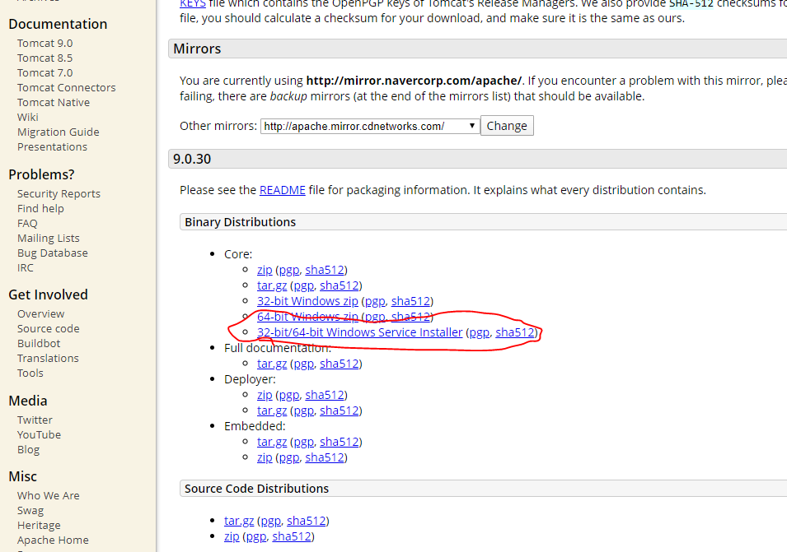

위 Apache Tomcat 사이트에서 빨간 표시된 윈도우 서비스 설치 프로그램을 다운 받는다.

설치할 때

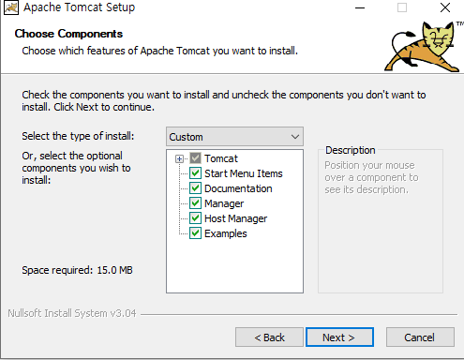

Components를 다 포함시킨다.

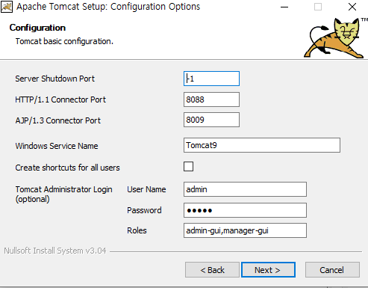

그리고 위와 같이 포트번호를 설정한다.

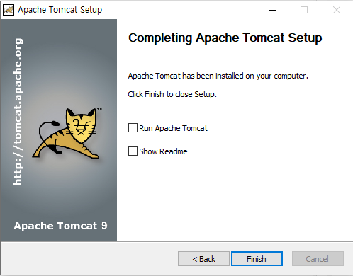

그리고 다 설치한 후 위와 같이 전부 다 해제 시킨다.

Run Apache Tomcat을 해제하는 이유는 바로 실행해버리면 어디서 실행하여야 하는지 알 수 없기 때문이다.

apache tomcat 설치 후

window버튼 → Apache Tomcat 9.0 → Monitor tomcat 실행하면 화면 오른쪽 밑 시계화면 옆에

이런 표시가 나오는데 여기 오른쪽을 클릭하고 start service를 누르고 실행하면

위와 같이 초록색 플레이 표시가 뜨고 <http://127.0.0.1:8088/> or <http://localhost:8088/>

로 접속하면 페이지가 뜬다.

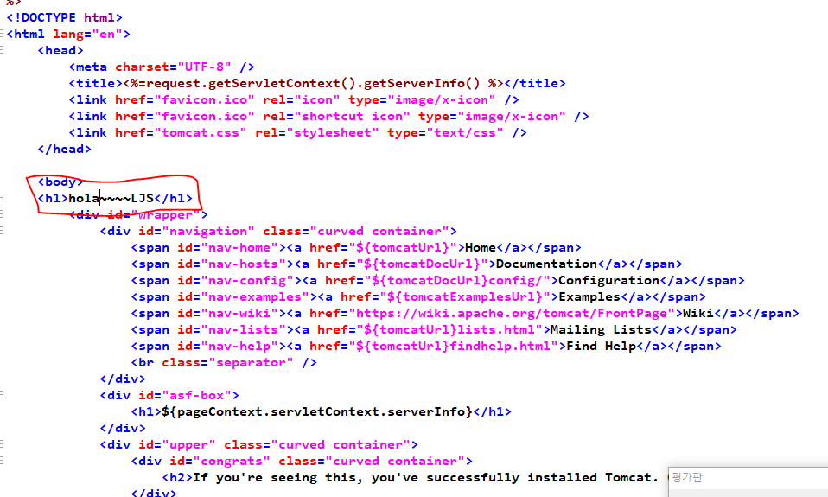

아래와 같은 경로로 들어가 index.jsp를 더블 클릭하면 위와 같은 화면이 뜨고 빨간 표시 한 부분처럼 수정하면 아래 웹 화면처럼 환영 메시지가 뜬다.

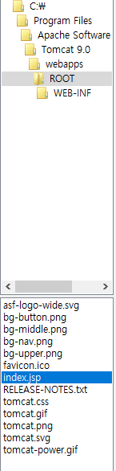

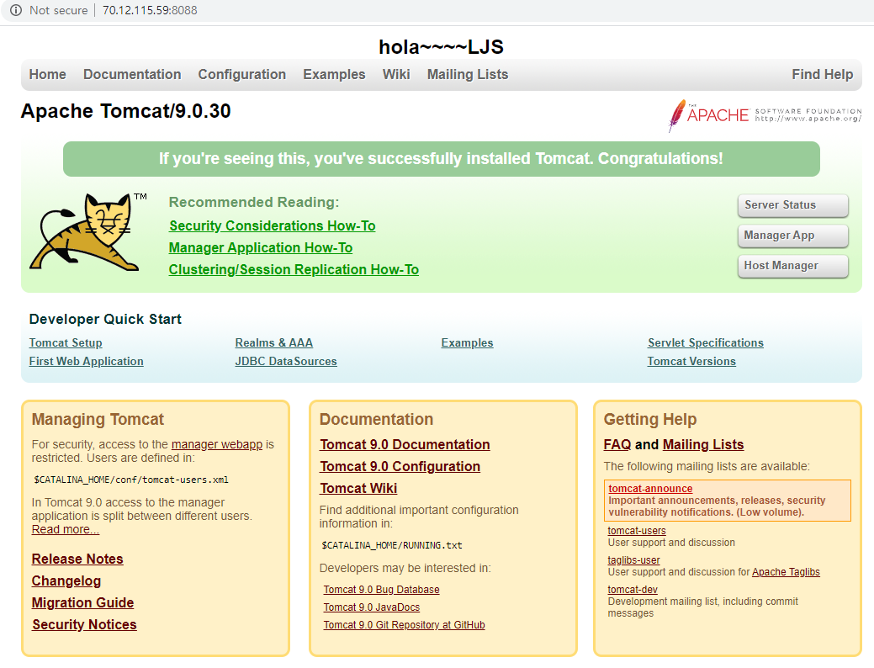

html5: 웹페이지를 구성하는 툴 - 글 그림들을 보여주고 구성요소를 정의한다.

CSS: 웹사이트를 예쁘게 볼 수 있게 해주는 도구

Javascript: 물건 개수(Quantity)를 증가시키고 줄이고 하는 데에는 javascript가 필요하다.

대화형 페이지(WAS) 구성

MEAN

Angular Node.js

C:\Program Files\Apache Software Foundation\Tomcat 9.0\webapps\ROOT

http://127.0.0.1:8088/index.jsp

<http://127.0.0.1:8088/webapplication폴더명/webapplication>파일명

<docs webapplication폴더 안의 index.html의 실행 결과를 확인>

<http://127.0.0.1:8088/docs/index.html> → documentation index

<http://127.0.0.1:8088/examples/index.html>

http://127.0.0.1:8088/myhome/index.jsp

http://127.0.0.1:8088/mypro/index.jsp

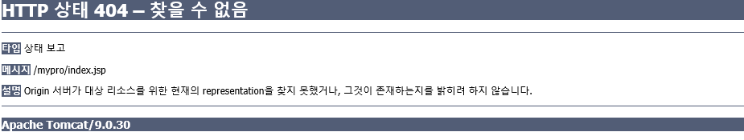

mypro는 tomcat이 인식할 수 있는 밖에 폴더가 만들어져 있기 때문에 위와 같이 404 not found 에러가 난다.

C:\Program Files\Apache Software Foundation\Tomcat 9.0\webapps 안에 myhome 폴더를 만들고 index.jsp를 넣어 놓고 위와 같이 접속하면 웹 페이지가 보인다.

Web 서버는 자바는 실행하지 못한다.

Web Application Server는 자바도 실행할 수 있다.

servlet & JSP는 DB연동이나 처리를 말할 수 있는 것이다.

DTO는 아직 메모리에 저장된 상태가 아니다. 그냥 공간이다.

DTO를 메모리에 올리고 싶을 때 new BoardDTO

DTO는 여러 데이터를 한 레코드로 만들어 관리하고 싶어 생성하였고 그 레코드를 관리하는 것이 ArrayList이다.